DAFTAR RIWAYAT HIDUP
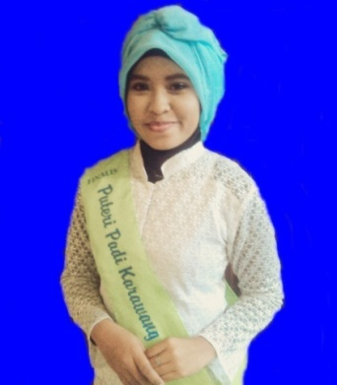
Hana Pratiwi Kusumaningrum. Lahir di Balikpapan tanggal 31 Oktober 1992. Anak pertama dari tiga bersaudara yang lahir dari pasangan suami istri bapak Nanang Prihantoro dan ibu Siti Hatijah. Yang bertempat tinggal di Pasir Panjang RT/RW 01/02 Desa Cibalongsari Kec. Klari Kab. Karawang 41371. Jejak pendidikannya dimulai pada tahun 1997 di TK AL-IANAH. Kemudian ia melanjutkan ke MI AL-IANAH. Kemudian ia melanjutkan ke SMP Negeri 3 Klari. Semenjak duduk di bangku SMP, ia aktif di organisasi baik intra maupun ekstrakurikuler. Setelah lulus SMP pada tahun 2007 kemudian melanjutkan ke SMK Negeri 2 Karawang dan memilih jurusan Akuntansi. Masih sama seperti di SMP, di SMA juga aktif di organisasi yaitu Pencak Silat bahkan sempat menjadi Ketua Pencak Silat di SMK Negeri 2 Karawang. Setelah lulus SMA pada tahun 2010 demi mewujudkan cita-citanya menjadi guru dan atas kecintaannya terhadap anak-anak, kemudian ia melanjutkan kuliah di jurusan PGSD FKIP Universitas Pasundan Bandung. Selain kuliah perempuan yang akrab di sapa Hana ini juga mengikuti salah satu unit kegiatan mahasiswa yaitu Resimen Mahasiswa Mahawarman dan sempat menjabat menjadi wakil komandan Resimen Mahasiswa Mahawarman Batalyon IV Kompi-E Periode 2013-2014. Selain aktif di unit kegiatan kampus ia juga aktif pada organisasi luar kampus lainya seperti Rumah Mimpi, Tunas Pasundan, dan pernah menjadi Finalis Puteri Padi Karawang 2014 bahkan mendapat predikat Puteri Padi Pesahabatan 2014. (Twitter: hanako_jemima)

